关于开展无锡职业技术学院2022届优秀毕业生评选工作的通知
各学院：
我校2019级（专科）学生自入校以来，在德、智、体、美、劳等方面取得了显著进步，涌现出了一批全面发展的优秀学生。为表彰先进、树立典型，根据学校相关规定，决定评选一批优秀毕业生进行表彰。现将评选工作通知如下：
一、参评对象
2019级专科学生。
二、评选标准：
1.能牢固树立四个意识、坚定四个自信，做到两个维护，思想上积极要求进步，拥护党的路线方针政策，自觉遵守校纪校规，起到模范带头作用，自觉遵守国家的就业政策，积极就业，并在就业岗位上认真履行职责；
2.在校期间二次（含二次）以上被评为校级（及以上)三好学生或优秀学生干部；
3.在校期间综合排名在班级名列前十名以内，无补考课程（公选课除外）；
4.毕业设计（论文）成绩达良好及以上；
5.积极参加体育锻炼和各项公益活动，身心健康；
6. 在升学、就创业等方面有突出表现的，同等条件下优先。
三、评选比例：
以班级为单位进行评选，评选比例原则上不超过班级学生数的5%。由教育行政部门组织的国家级竞赛一、二等奖获得者可适当放宽评定标准且不占班级名额。
四、申报程序：
本次申报线上、线下同时进行。
1、线上：符合条件的2021届毕业生（专科）登录学工系统申请——班主任审核——学生处审核。
学生界面示意图：
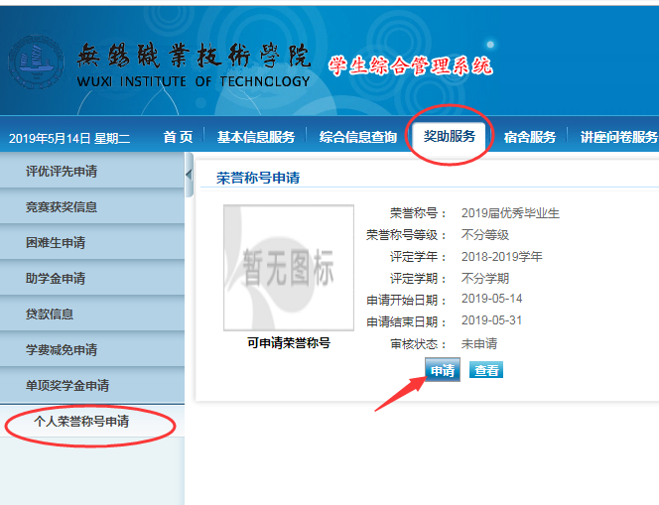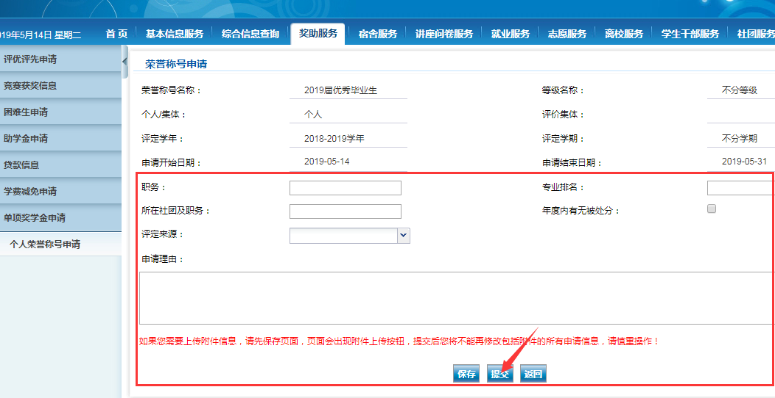
班主任界面示意图：
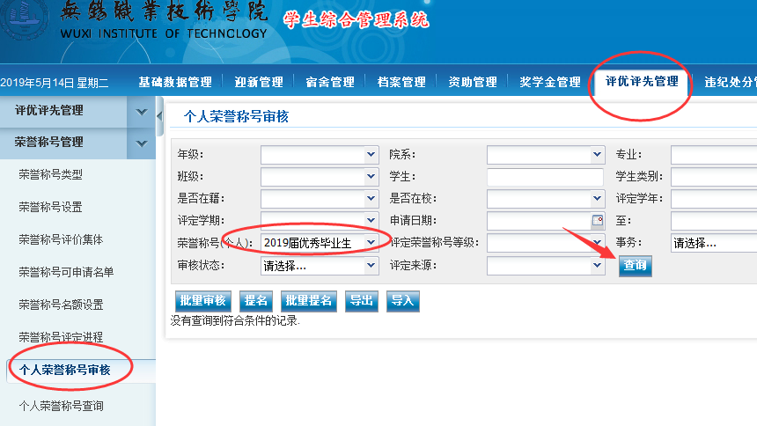
2、线下：符合条件的毕业生填写附件（2021版）优秀毕业生申报审批表——交分院审核签字盖章——分院将审批表纸质版汇总交学生处。联系人：陈明媛。
3、时间：即日起至5月31日。
五、表彰办法：
被评为优秀毕业生的学生，学校将在毕业典礼上进行表彰并颁发荣誉证书。

附件：（2022版）优秀毕业生申报审批表

学生工作处 2022年5月13日

